５ 金納地租と共同倉庫
地租金納制度に困 地租が金納になると、農民はこれを支払うために米穀を販売しなければならないようになった。
る農民 しかし、一般金融の道もひらけていなかった当時にあっては、一時に多量の米穀を販売することは非常に困難で、ことに地租納期になると、米価の高低を問わず売り捌かなければならないため、しばしば悪徳商人の好餌にされるだけでなく、米価を暴落させる原因ともなった。
金納の半分を代米 このようなことから、農民はかえって旧租法の米納を願うものが多く、政府は明治１０年１１
納を認める 月、太政官布告をもって代米納を願いでるものがあれば、地租金の半額に限りこれを許すことにした。鳥取県においても一時の窮策として代米納が許され、橋津官倉において納米を保管し、漸次換金して地租を完納させた。
貢租抵当預米制度 代米納のつぎに行なわれたのが「貢租抵当預り米」の制度である。この制度についてはすでに９年１０月、政府は府県に対し、事実やむを得ない場合においては、その地方限り「預り米」の取り計らいをしてもよいと内達しており、鳥取県も１１年よりこの制度に切り変えた。
この「預り米」は、地租金の延納に対する引当（供詫物）として、地主持米を第９大区会所立会いのうえ、橋津官倉において取り扱ったもので、地租金を皆納すれば抵当物である米穀の出庫を許した。このときの「倉出指図書」は、のちの米券のさきがけをなすものであった。

預米制度の様子の 明治１０年３月、長瀬宿の米主惣代が島根県令に差し出した、下記の「保状」をみると、この
わかる「保状」 制度の一端を知ることができる。
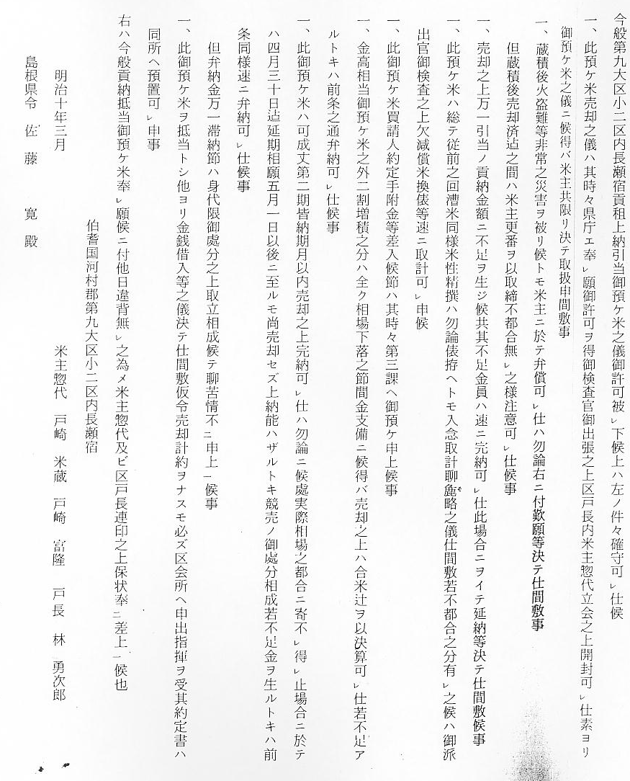
しかし、この「預ケ米」は、官倉に積まれたまま容易に売却できなかった。そこで、地方の地
地主たちにより共 主たちは窮状を打開するため、明治１０年、官倉の一部を借り受けて「共同倉庫」を設け、抵当
同倉庫で抵当貸付 貸し付けの方法をもって金融の便をはかった。
方法をとる。 共同倉庫は一定の組合員があるのではなく、希望者は何人を問わず米に限って寄托した。これによって金銭の融通を受けた米主は、地租金および区村費を納入し、時機をみて米を売却し債務を弁済した。同倉庫の「為替規則」によると、貸付金額は寄托米相場の８分を限度とし、翌年７月３１日までに返済することになっていたので、地主たちは持米を売り急ぎすることもなく、利益するところ大であった。この倉庫は公益のために経営され、旧藩以来の検査法によって米性改良をはかるとともに、保管料も実費を徴収するのみであったので、利益者に歓ばれ、その寄托米は次第に増加していった。そのため倉庫設備を改善し、明治１３年には次のような「取扱規則」を設けて、米穀の保管、出入れを厳重にした。

共同倉庫の取扱規
則
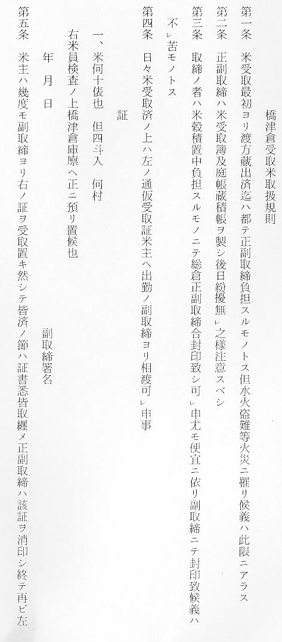
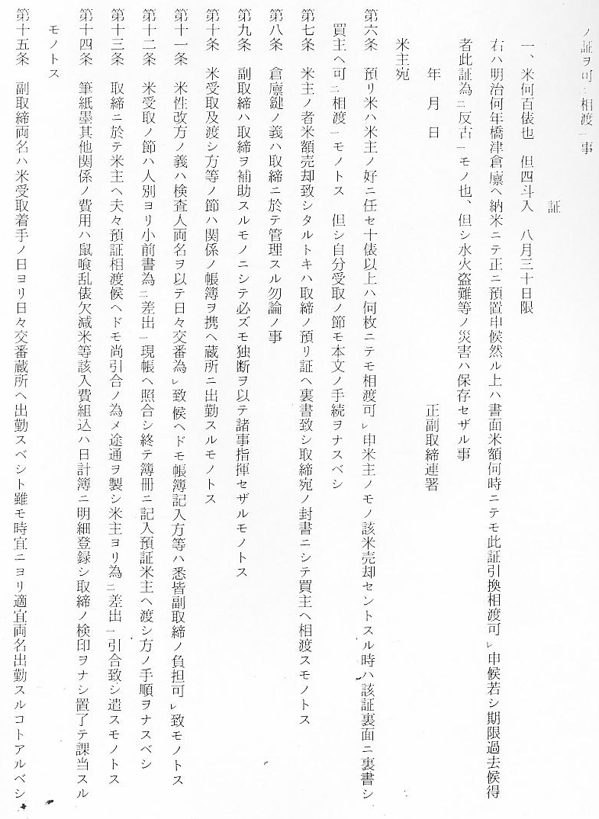
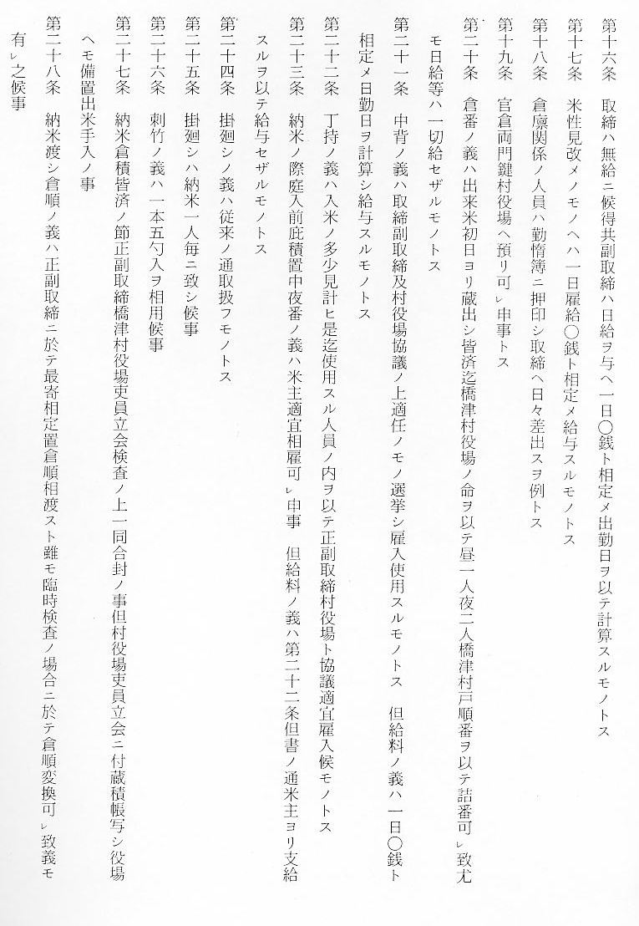
共同倉庫は後の奬 共同倉庫は、明治１５年より「奨恵社倉庫」として業務が継続され、さらに発展して、当時貢
恵社倉庫業務とな 租抵当米のほか地主の作徳米をふくめ、年々１～２万俵の米が蔵積みされ、移出されたのである。
る

